OA办公自动化系统
用户操作手册

上海健康医学院

2015.8.27

阅读指南
〖阅读对象〗
本手册主要供上海健康医学院OA系统相关人员查看。本手册对OA系统的整体操作过程进行详细描述。旨在使上海健康医学院与OA系统相关人员更好的掌握OA系统的操作。
〖手册构成〗
本手册包括以下主要部分：
第1章 系统功能概述
第2章 主要功能详细描述
〖手册约定〗
本手册以如下方式突出重要信息：
【注意】是请读者注意的内容。
【说明】是对某些重要内容的注释。

目 录
1．系统功能概述 4
功能描述 4
系统入口 4
2．系统功能详细介绍 5
2.1公文管理 6
2.1.1内部行文稿（主办） 6
2.1.2内部行文稿（待办） 7
2.1.3内部行文稿（已办） 8
2.1.4内部行文稿（内部行文稿浏览） 9
2.1.5 发文（主办） 9
2.1.6 发文（待办） 10
2.1.7 发文（已办） 11
2.1.8 发文（发文浏览） 12
2.2 个人事务 12
2.2.1 日程安排 13
2.2.2 个人通讯录 14
2.3 公共信息发布、浏览 14
2.3.1公共信息类别管理 15
2.3.2公共信息发布 15
2.3.3公共信息审核 16
2.3.4 公共信息浏览 17
2.4 事务管理 18
2.4.1印章使用申请 18
2.4.2印章使用单位负责人审批 19
2.4.3印章审核情况浏览 19
2.4.4印章使用院领导审核 20

1．系统功能概述
本系统的目的是为全校日常管理工作服务，提高工作效率，实现无纸化办公。系统主要包括公文管理、个人事务、信息发布、事务处理…等功能。
本系统采用了角色管理策略，不同的角色享有不同的权限，而每个人又隶属于不同的角色，这样不同的人就具有不同权限，看到资源也就各不相同。从而达到个性化的设置，更加方便的为学校办公服务。
OA系统管理员可以建立OA系统的相关角色，并对这些角色添加用户，为该角色分配能看到资源权限。

功能描述

系统入口
访问地址：www.sumhs.edu.cn，点击右下角快速通道中“OA系统”图标，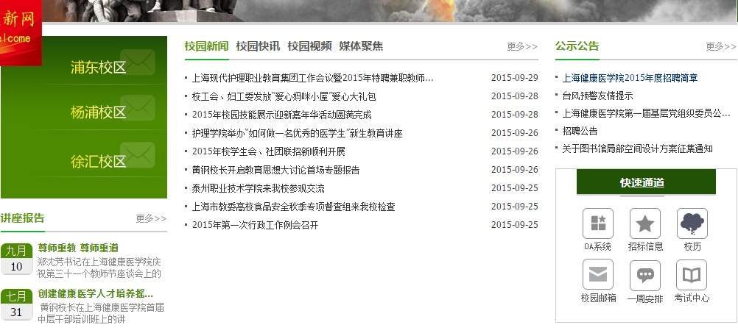
进入系统平台的登录界面。
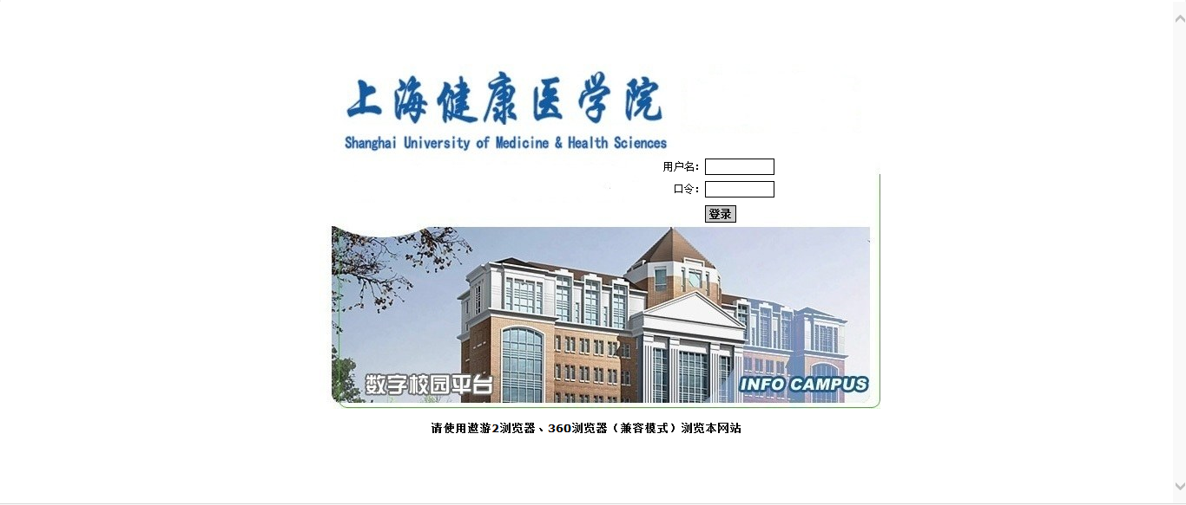
输入帐号密码即可登录到平台，下面展示的平台的首页。
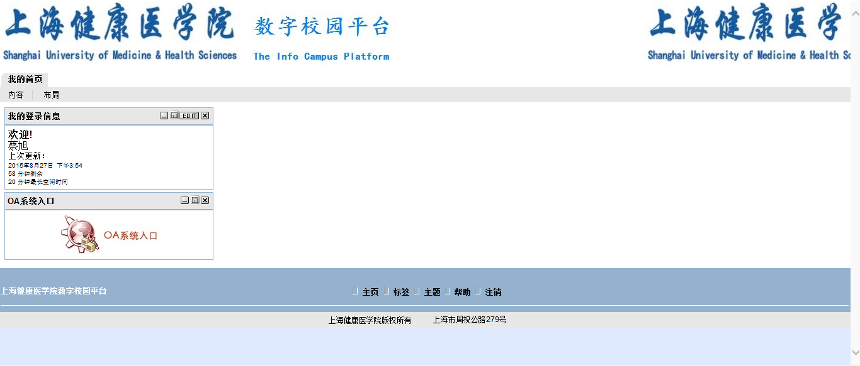
在首页找到如下频道，点击即可进入到OA系统中。
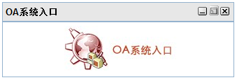

2．系统功能详细介绍
下面图片中左侧菜单显示OA系统的所有的功能，用户只要点击左侧菜单的图标后，右侧就会出现相应的内容。下面就依次各个功能的操作方法。
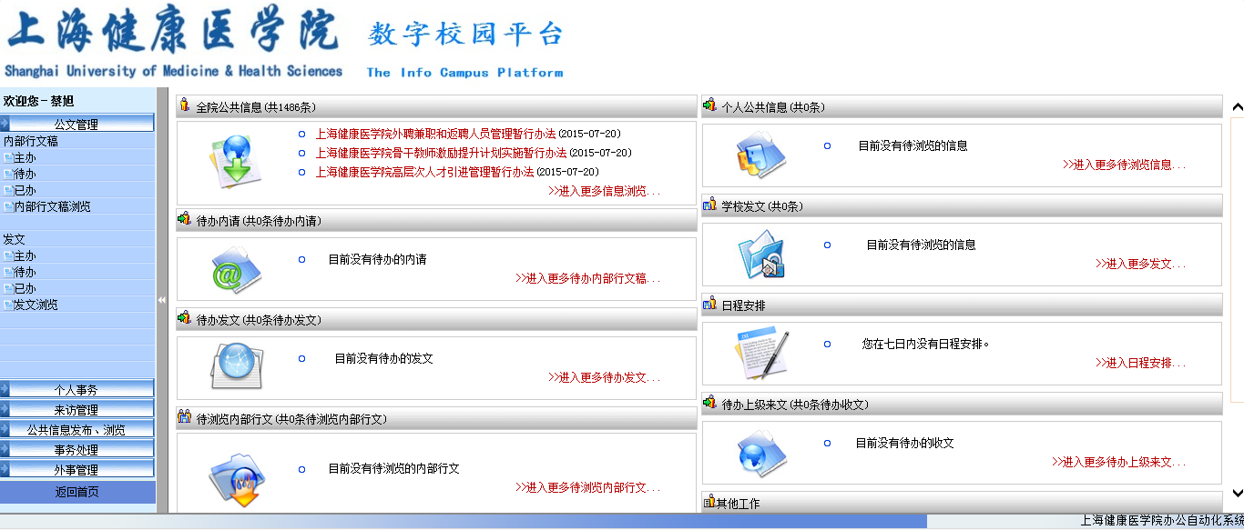

【注意】其中主页面右侧的待办内请，待办发文等页面快捷方式，可以直接点击相关待办事宜的超链接进入办理页面进行办理。

2.1公文管理
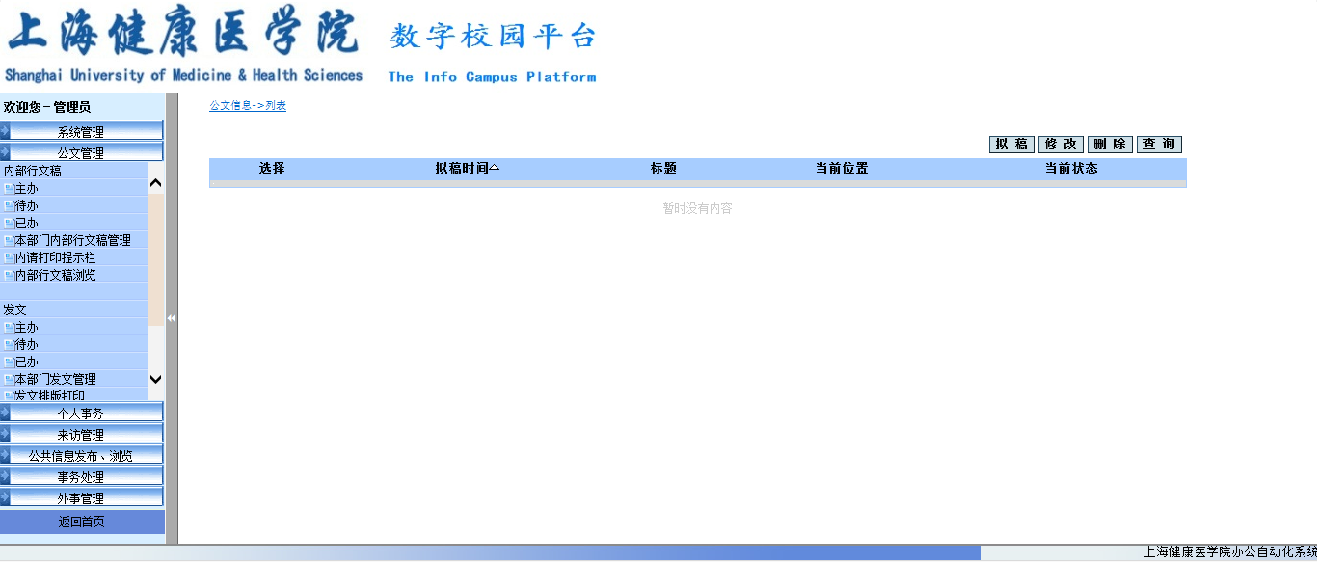
公文管理主要是对内部行文、发文等公文的流程处理。

2.1.1内部行文稿（主办）
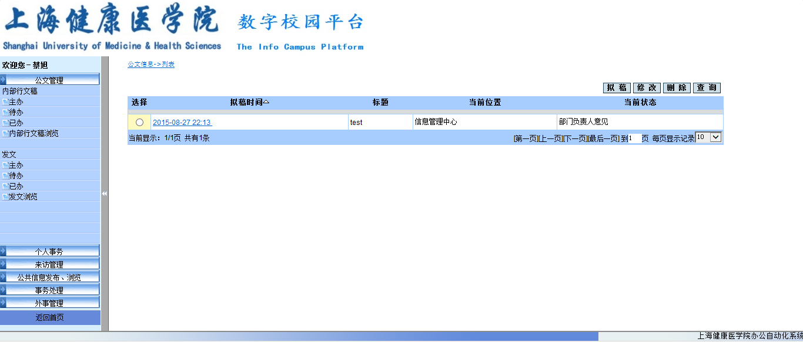
点击“拟稿”可以进行拟稿提交部门负责人的操作。
点击“修改”可以保存的拟稿信息。
选中一条记录，点击“删除”可以删除相关记录。
点击“查询”可以输入查询条件进行查询操作。

拟稿页面：
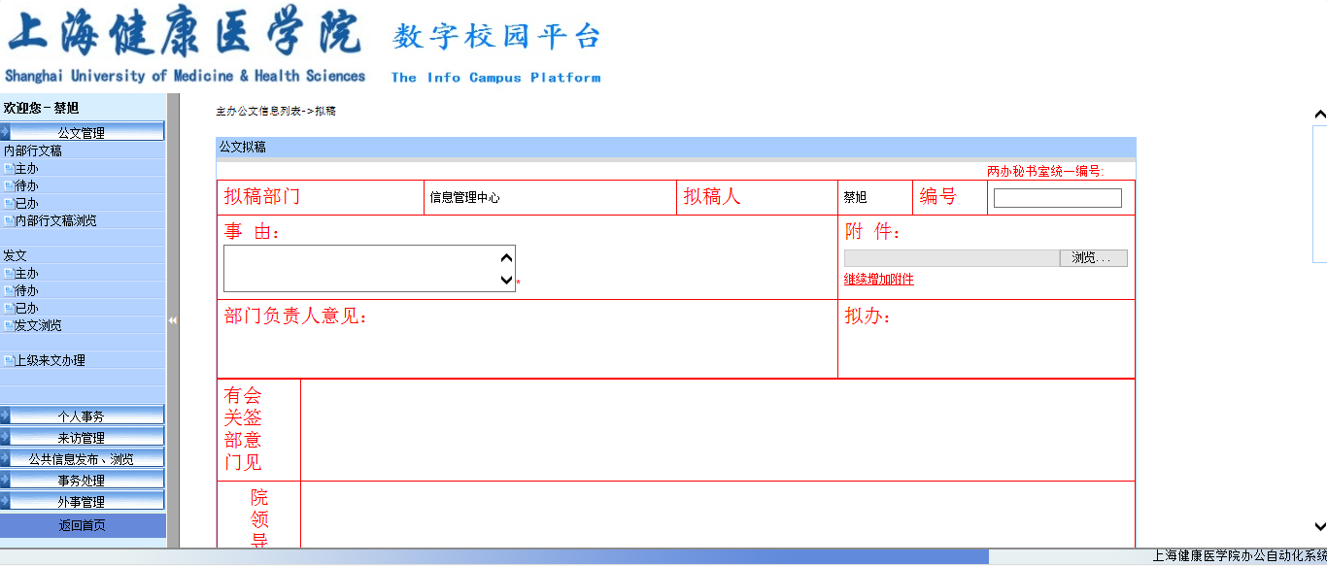
填写相关信息后，点“下一步”，选择部门负责人，提交审核。
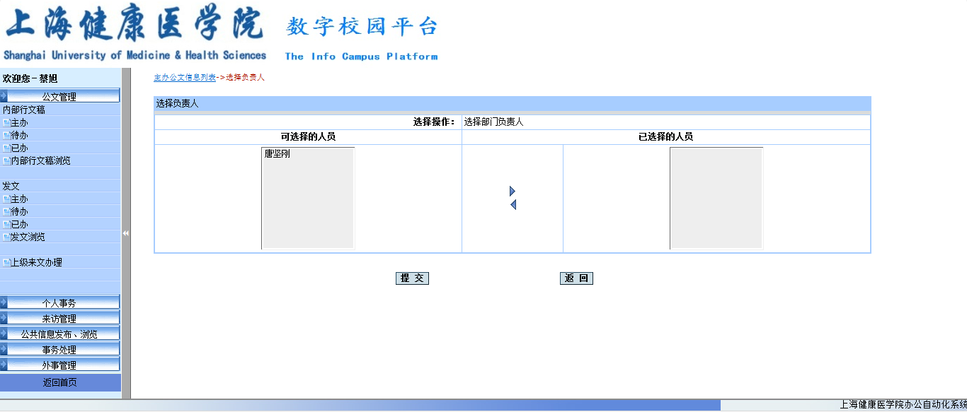

2.1.2内部行文稿（待办）
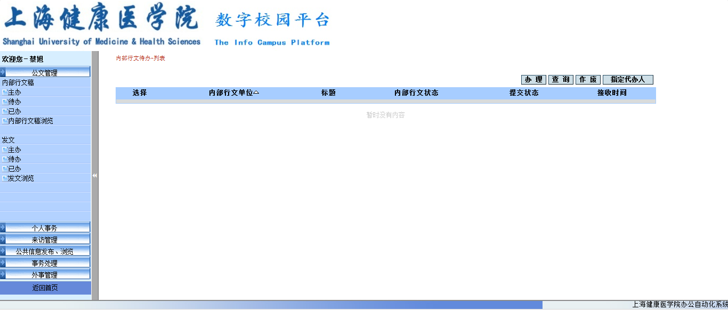
选中一条记录，点击“办理”可以进行办理的操作。
点击“查询”可以输入查询条件进行查询操作。
点击“作废”可以作废的某条记录。
点击“指定代办人”可以增加代办人。

办理页面：
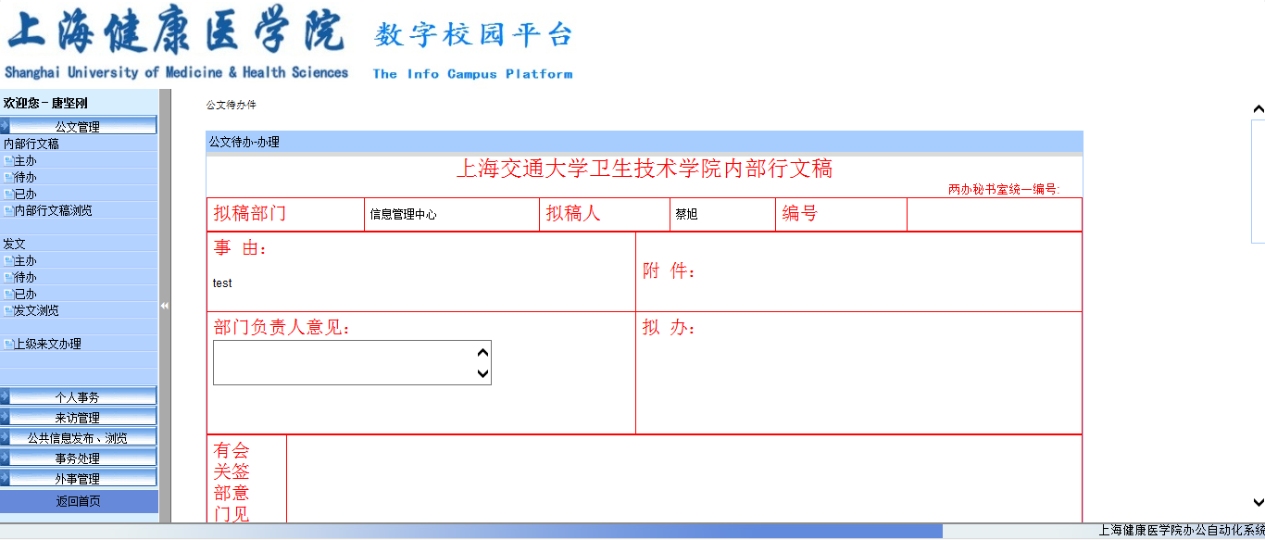
填写相关信息，点“下一步”，选择相关操作，提交审核。
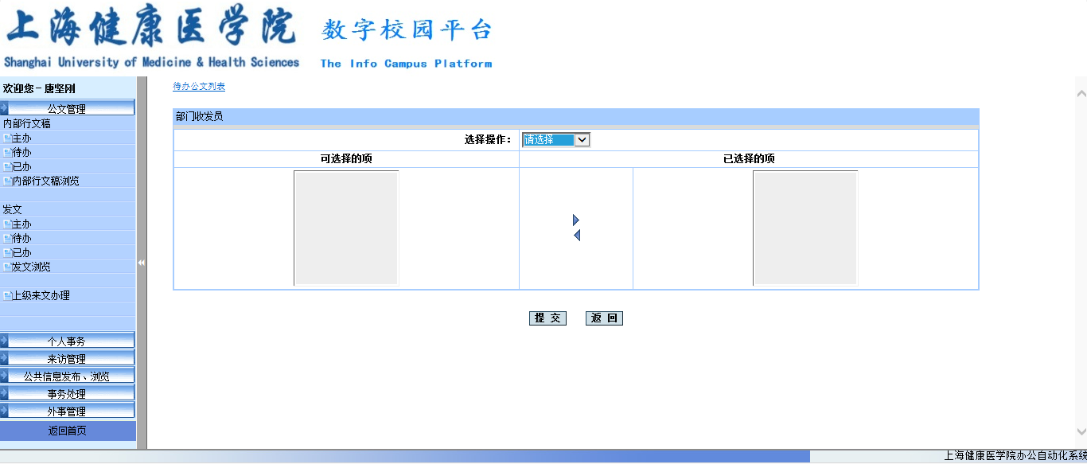

2.1.3内部行文稿（已办）
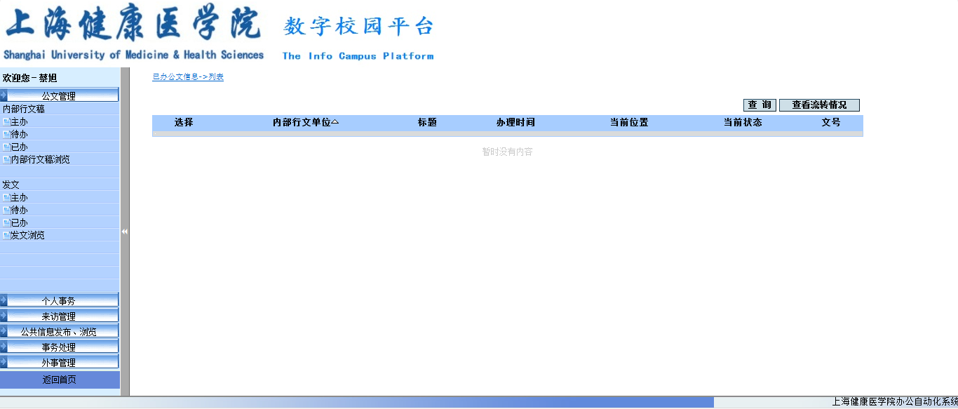
点击“查询”可以输入查询条件进行查询操作。
选择某条记录，点击“查看流转情况”可以查看记录的详细流转情况。

2.1.4内部行文稿（内部行文稿浏览）
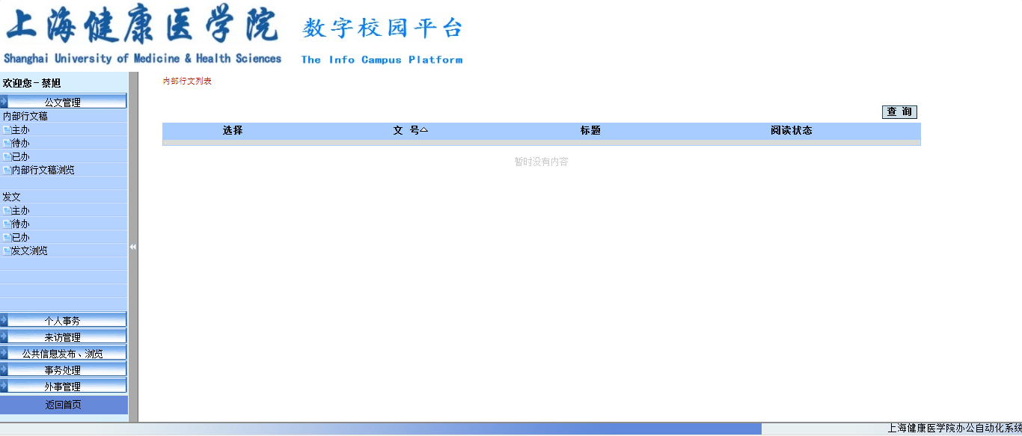
可以浏览相关内部行文稿。
点击“查询”可以输入查询条件进行查询操作。

2.1.5 发文（主办）
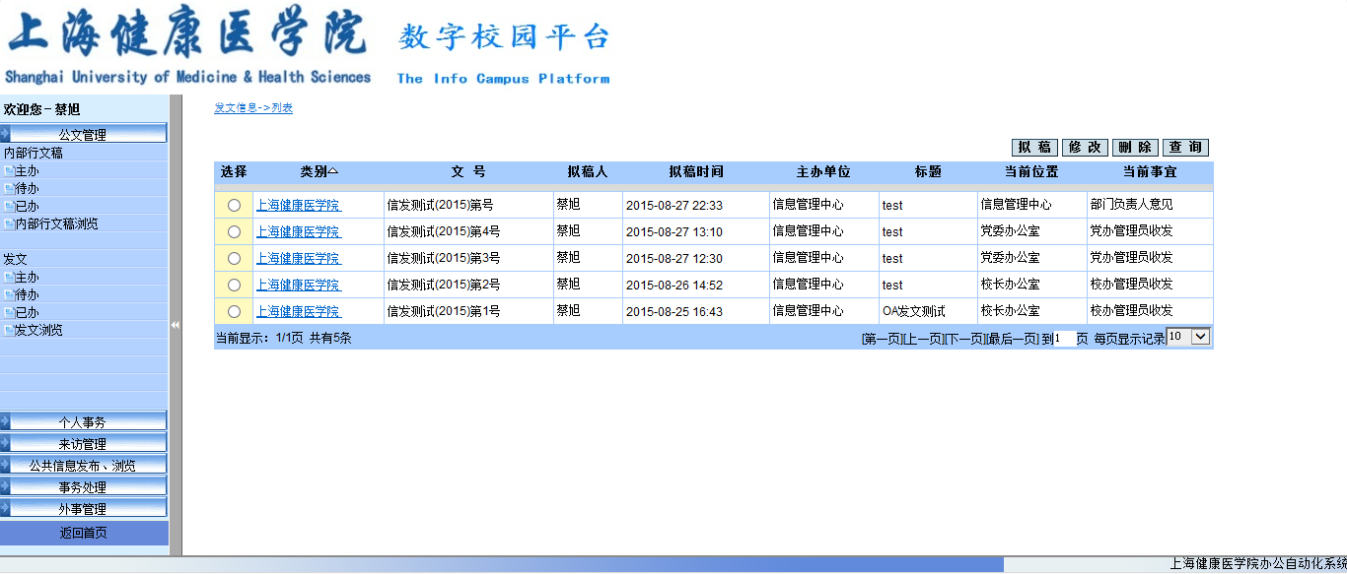
点击“拟稿”可以进行拟稿提交部门负责人的操作。
点击“修改”可以保存的拟稿信息。
选中一条记录，点击“删除”可以删除相关记录。
点击“查询”可以输入查询条件进行查询操作。

拟稿页面：
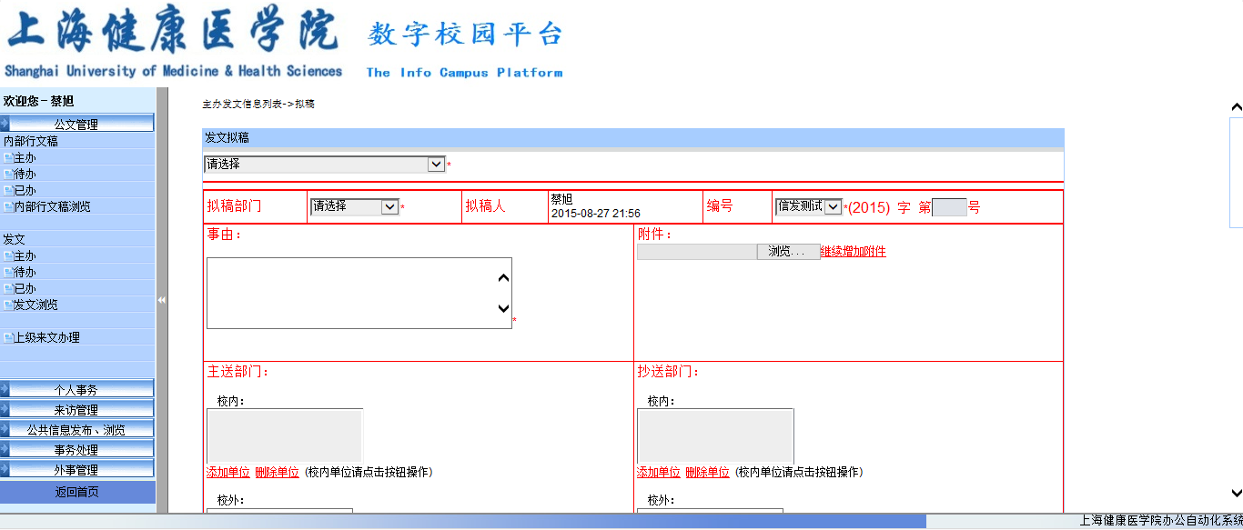
填写相关信息后，点“指定负责人”，选择部门负责人，提交审核。

2.1.6 发文（待办）
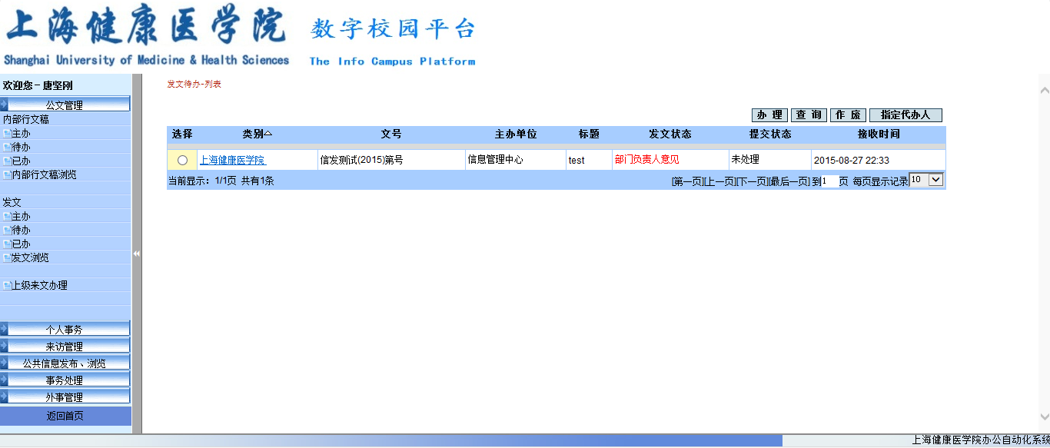
选中一条记录，点击“办理”可以进行办理的操作。
点击“查询”可以输入查询条件进行查询操作。
点击“作废”可以作废的某条记录。
点击“指定代办人”可以增加代办人。

办理页面：
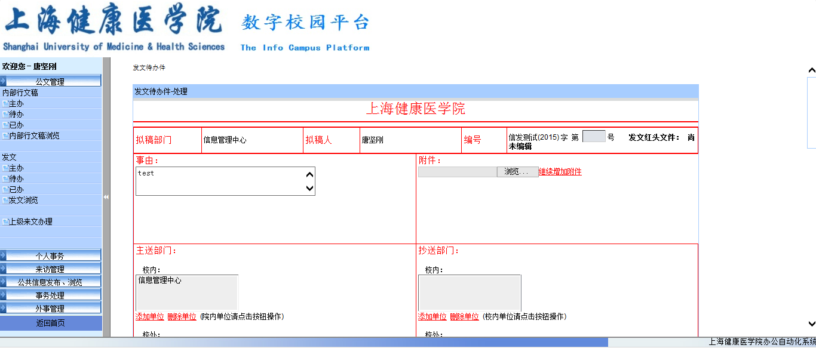
填写相关信息，点“下一步”，选择相关操作，提交审核。

2.1.7 发文（已办）
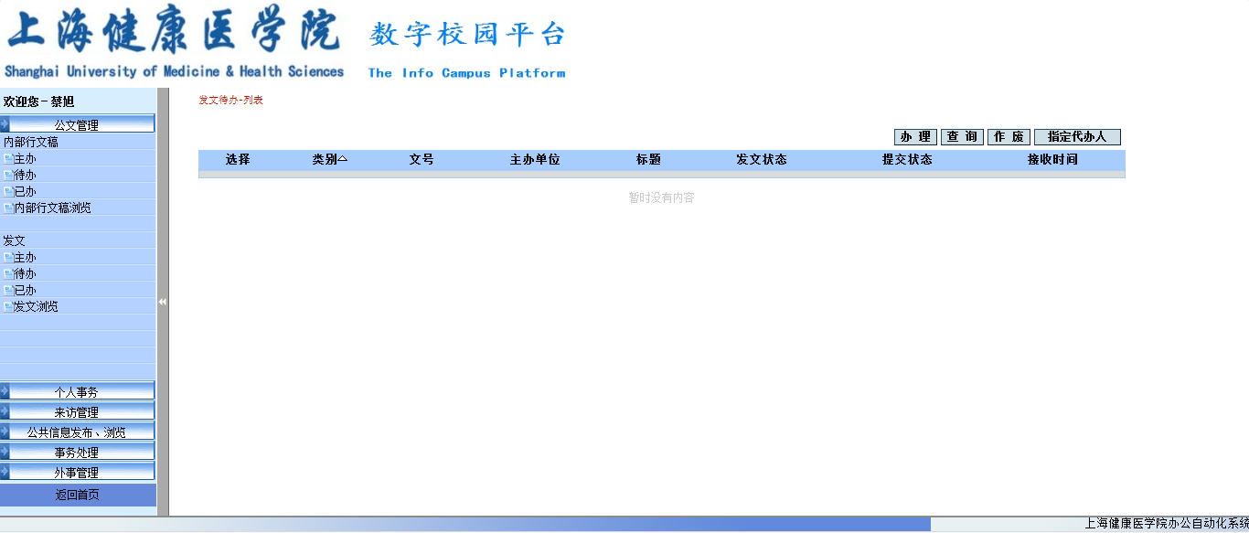
选择某条记录，点击“查看流转情况”可以查看记录的详细流转情况。
点击“查询”可以输入查询条件进行查询操作。

2.1.8 发文（发文浏览）
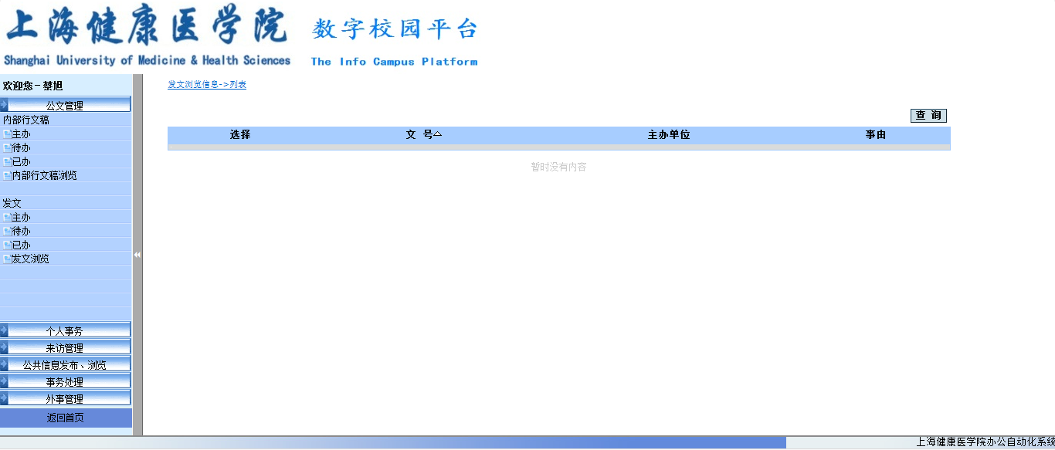
可以浏览相关内部行文稿。
点击“查询”可以输入查询条件进行查询操作。

2.2 个人事务
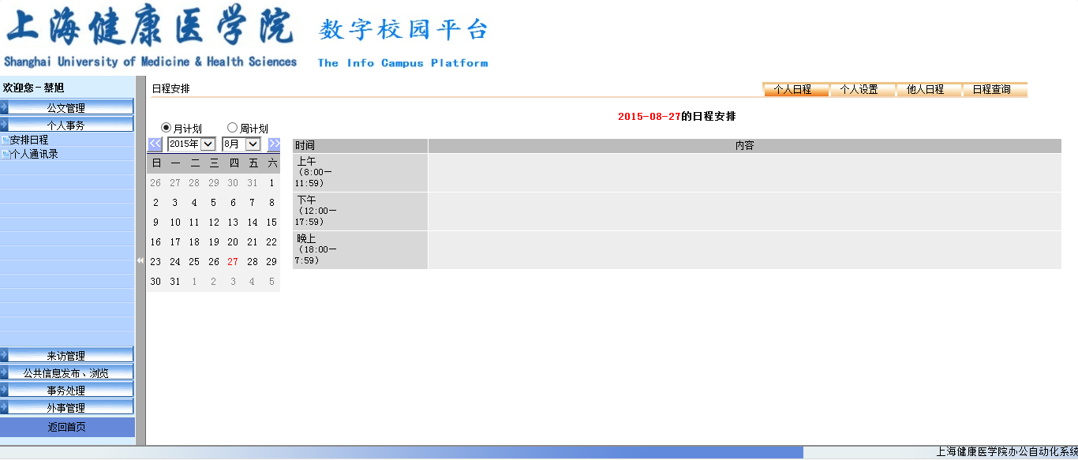
个人事务主要是个人日程安排和个人通讯录的功能。

2.2.1 日程安排
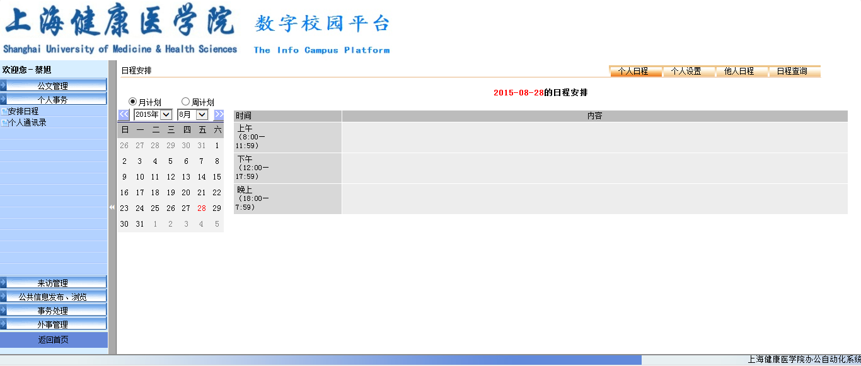
个人日程：点击时间，可以添加日程。
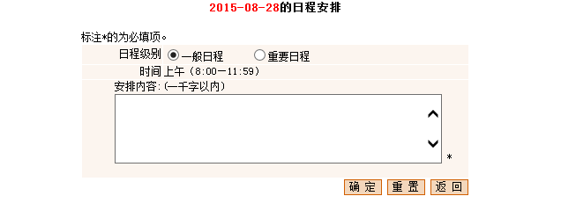
个人设置：可以设置指定其他人查看您的日程和指定其他人安排您的日程
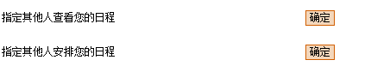
他人日程：可以查看被授权的他人日程
日程查询：可以输入查询条件进行查询操作。

2.2.2 个人通讯录
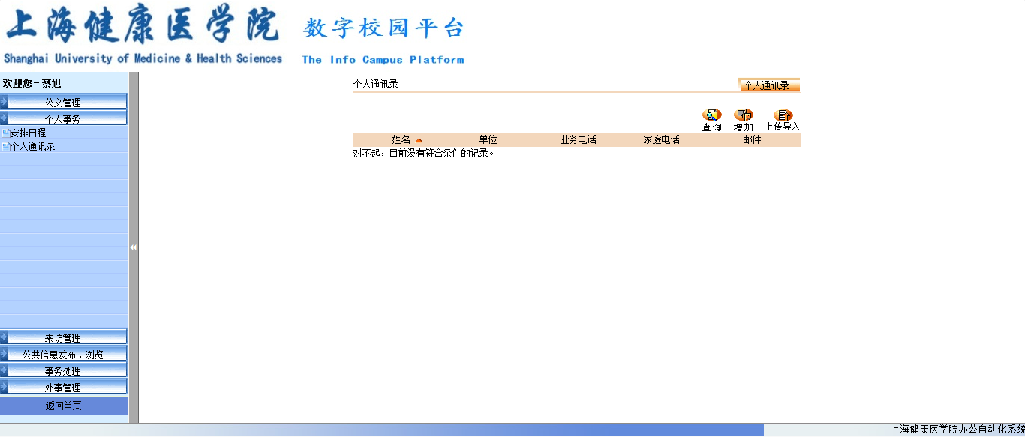
点击“查询”可以输入查询条件进行查询操作。
点击“增加”可以增加一条的通讯录记录。
点击“上传导入”可以批量导入通讯录。

2.3 公共信息发布、浏览
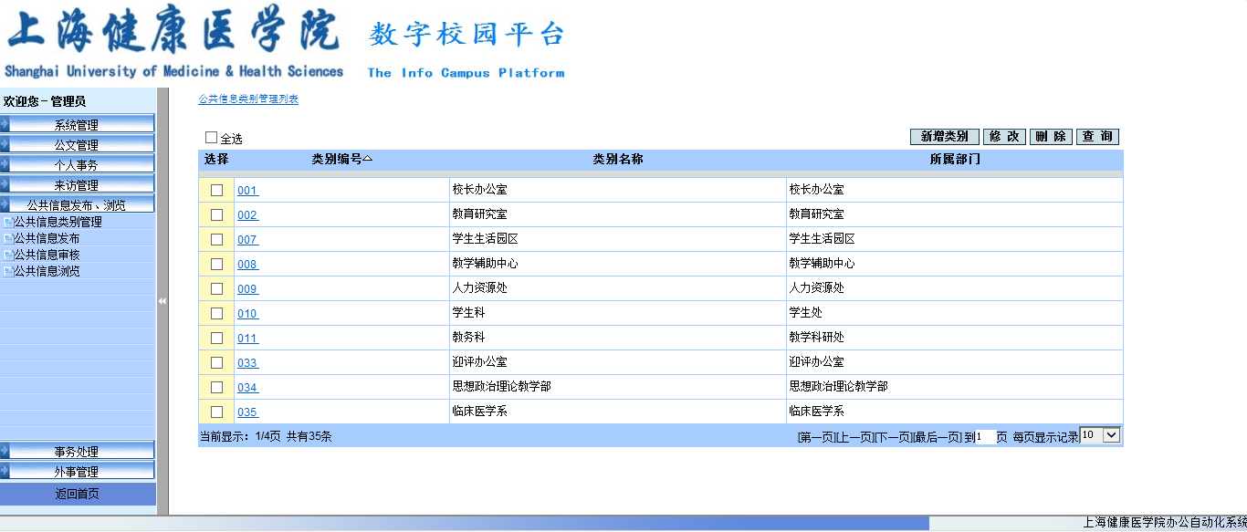
公共信息发布是对公共信息类别、公共信息发布、公共信息审核、公共信息浏览等的管理。

2.3.1公共信息类别管理
点击“新增类别”可以新增一条公共信息类别记录。
点击“修改”可以修改公共信息类别记录。
选中一条或多条记录，点击“删除”可以删除相关记录。
点击“查询”可以输入查询条件进行查询操作。

2.3.2公共信息发布
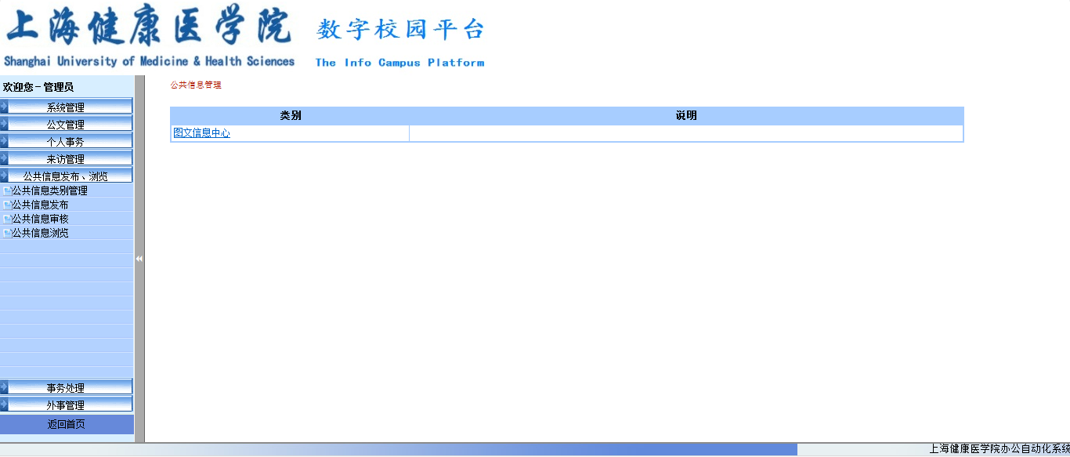
点击本部门相关的类别超链接，进入某个类别进行公共信息发布。
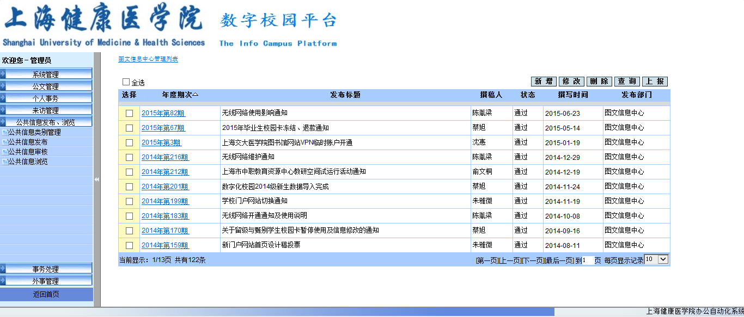
点击“新增”可以新增一条公共信息记录。
点击“修改”可以修改公共信息记录。
选中一条或多条记录，点击“删除”可以删除相关记录。
点击“查询”可以输入查询条件进行查询操作。
选中一条或多条记录，点击“上报”可以上报审核。

2.3.3公共信息审核
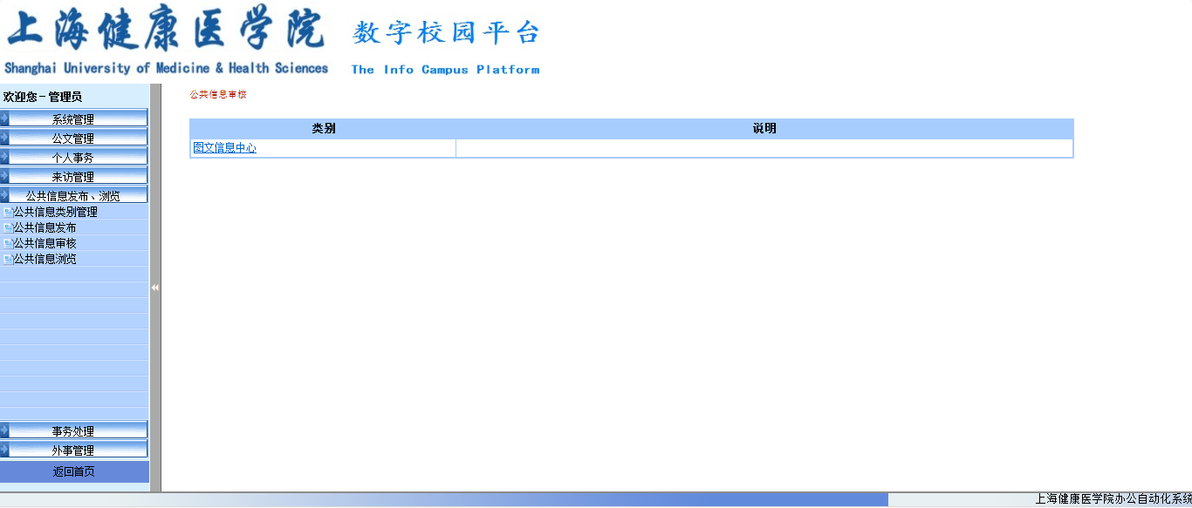
点击本部门相关的类别超链接，进入某个类别进行公共信息发布审核。
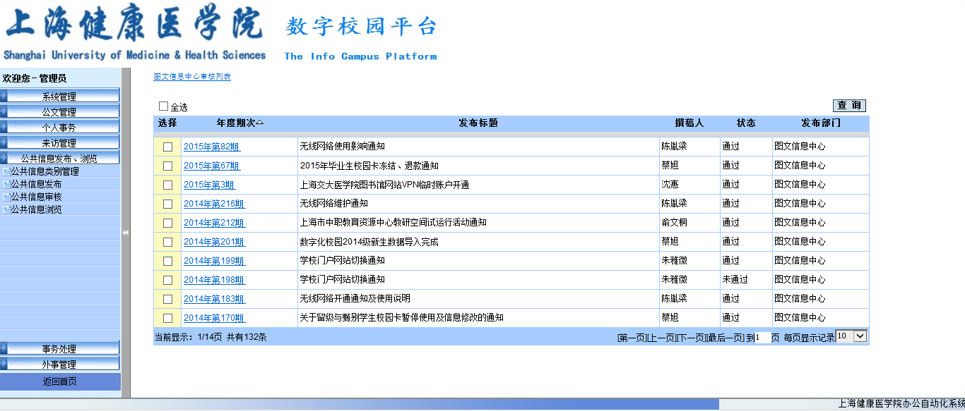
点击“查询”可以输入查询条件进行查询操作。
点击年度期次超链接可以进行审核。
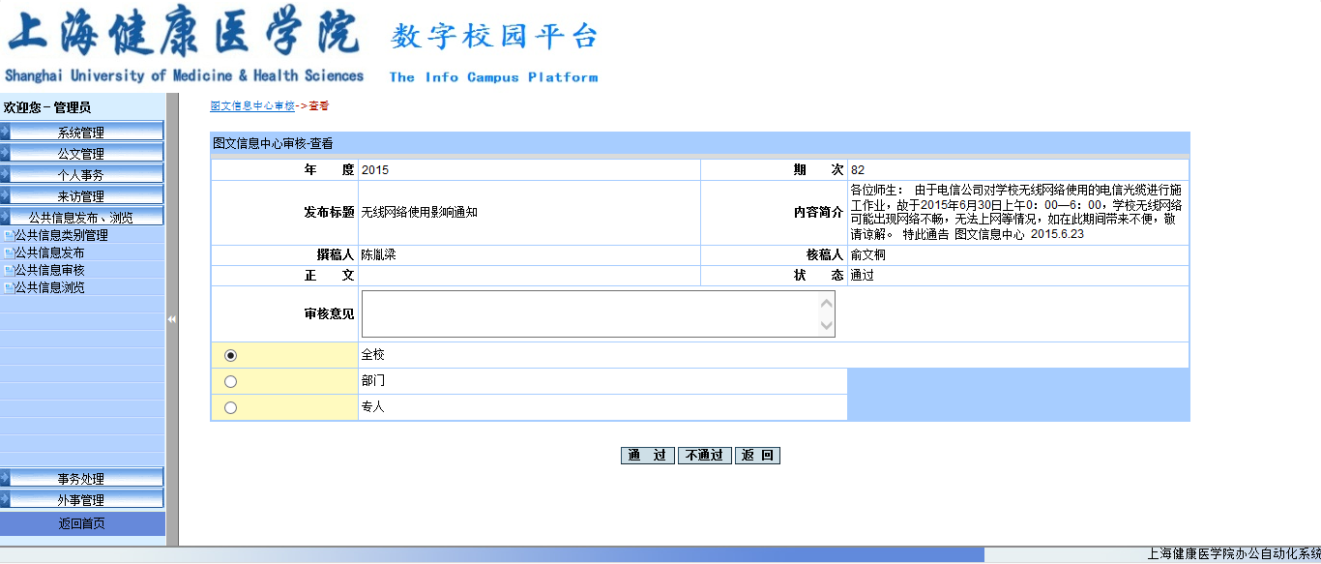
输入审核意见，选择可见范围，点击“通过”或“不通过”进行审核。
审核通过后即公布。

2.3.4 公共信息浏览
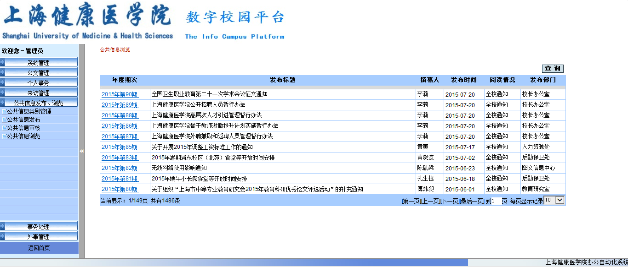
点击“查询”可以输入查询条件进行查询操作。
点击年度期次超链接可以查看详细的公共信息。

2.4 事务管理
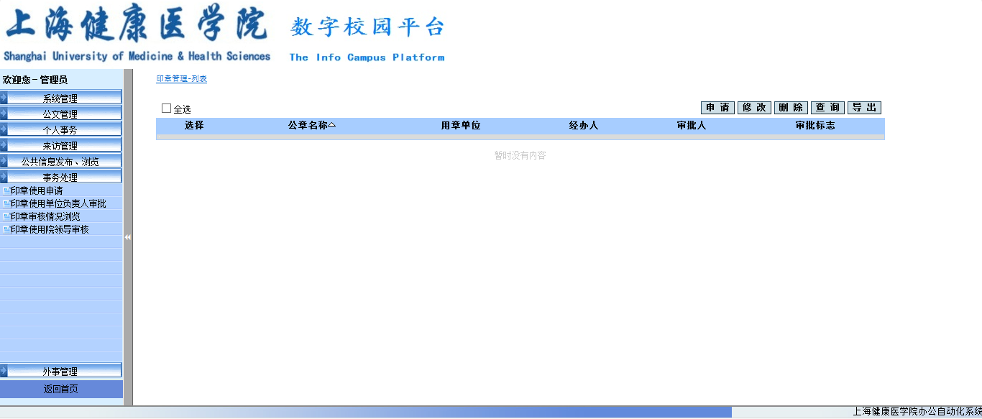
事务处理是对印章的申请、审批、使用、浏览等的管理。

2.4.1印章使用申请
点击“申请”可以新增一条印章申请记录。
点击“修改”可以修改印章申请记录。
选中一条或多条记录，点击“删除”可以删除相关记录。
点击“查询”可以输入查询条件进行查询操作。
点击“导出”可以把相关记录导出到excel中。

2.4.2印章使用单位负责人审批
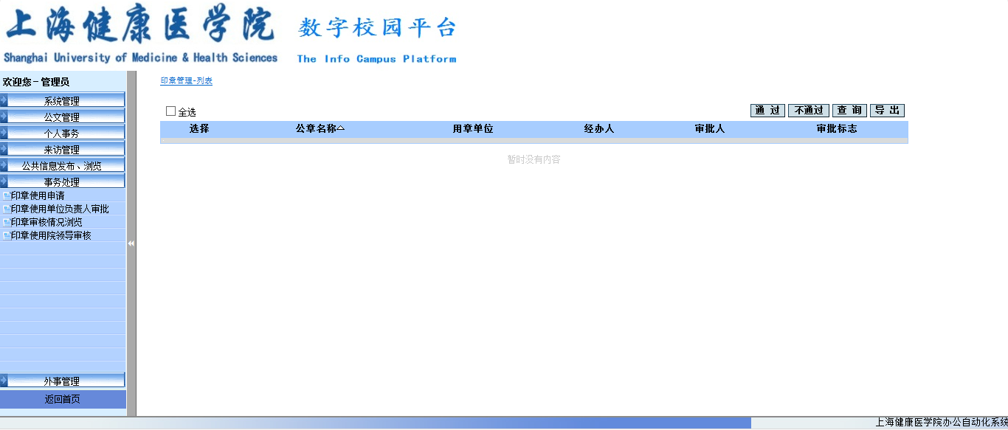
选中一条或多条记录，点击“通过”或“不通过”进行审核。
点击“查询”可以输入查询条件进行查询操作。
点击“导出”可以把相关记录导出到excel中。

2.4.3印章审核情况浏览
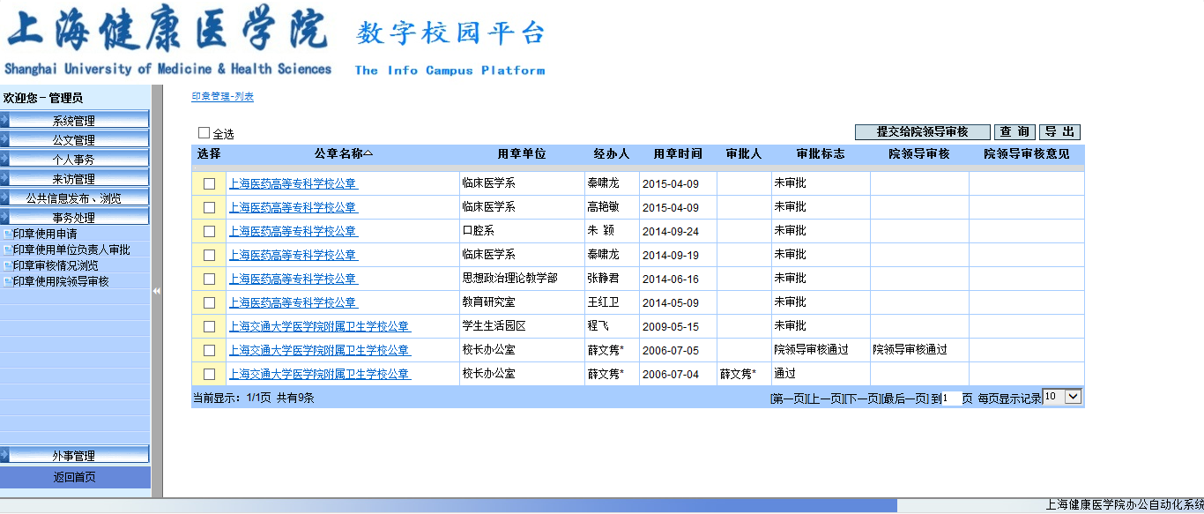
选中一条或多条记录，点击“提交给院领导审核”，可以提交给校领导进行审核。
点击“查询”可以输入查询条件进行查询操作。
点击“导出”可以把相关记录导出到excel中。

2.4.4印章使用院领导审核
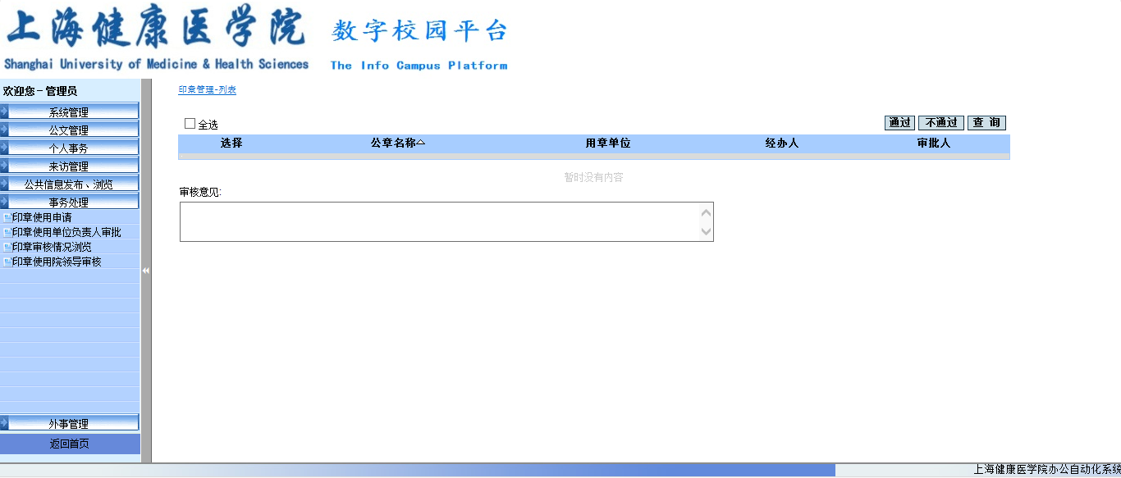
输入审核意见，点击“通过”或“不通过”进行审核。
点击“查询”可以输入查询条件进行查询操作。

